視覺藝術科
學生姓名：簡嘉琳 (S.2)
學校名稱：瑪利諾神父教會學校
指導老師：鄭棋元老師
作品題目：我的雕塑
創作媒介：紙雕塑
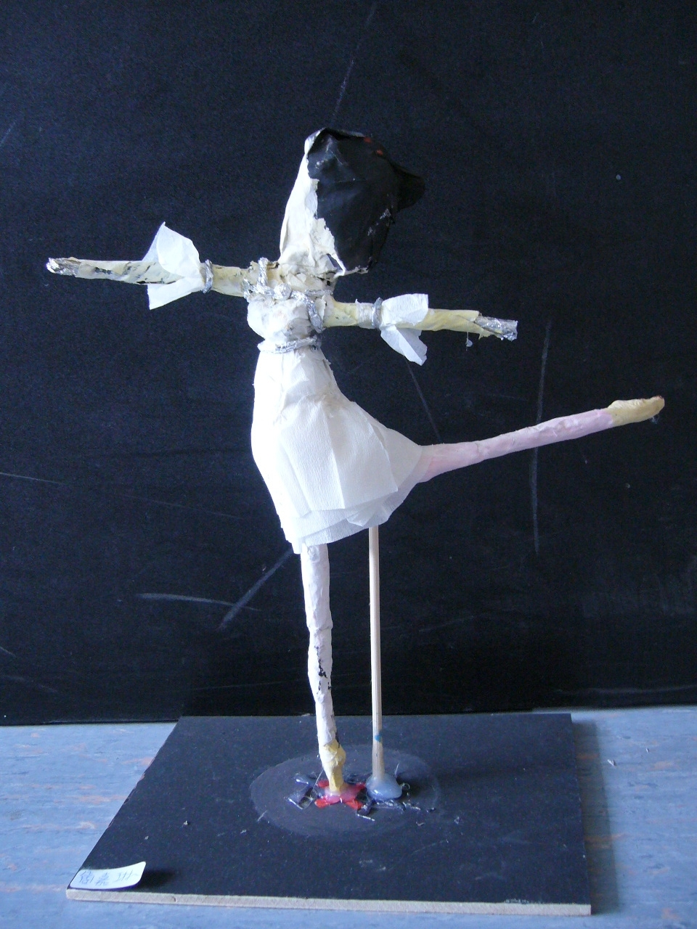
學生自我評賞：
作品的創作靈感是來自我的夢想。一個芭蕾舞蹈員在舞台上獨自跳舞，跳出美好的舞姿。我塑造的人像是沒有五官，這象徵夢想未必能夠實現，我相信將來是看不見的，所以夢想還是要靠現在去實現吧!

老師回應 :
簡嘉琳同學以報紙作為雕塑的物料，並利用紙糊方法創作人物造型。簡同學以半具象的手法表現舞者的姿態，她能掌握人物形體的比例，又以修長的雙腳表現舞者輕盈的身軀。簡同學更選用縐紙作為雕像的衣飾，能表達出舞衣的肌理，更與輕省的感覺相配合。簡同學初學雕塑，她能掌握立體創作的竅門，若加強作品的動態，視覺效果會更佳。

